ОрганІзацІЙнИй внЕсОК
Організаційний внесок включає затрати на публікацію праць і пересилку інформаційних матеріалів, складає 60 грн. і перераховується на рахунок з указуванням на платіжному дорученні «Оргвнесок за участь в конференції» та П.І.П. (повністю) учасника (доповідача).
Іноземні учасники можуть внести оргвнесок під час реєстрації. Проживання за рахунок учасників.

РеквІзитИ переРАХУВАННЯ оргвнЕсКУ:
ЦЕНТР НТТМ з АБ, Код 21028281, МФО 320478
р/р IBAN UA 103204780000026009924861812 в ПАТ АБ «Укргазбанк»
КОНТРОЛЬНІ ДАТИ
Представлення заявок до 15 вересня 2020 р.
Представлення доповідей до 21 вересня 2020 р.
Оплата за участь (оргвнесок) до 02 жовтня 2020 р.
Початок роботи 17 грудня 2020 р.

АДРЕСА ОРГКОМІТЕТУ
Одеська державна академія будівництва та архітектури,
65029, м. Одеса, вул. Дідріхсона, 4.
Координатор – Кровяков Сергій Олексійович.
Тел. (048) 723-49-37, e-mail: konf2020@ogasa.org.ua

Вимоги до оформлення тез доповідей
Розмір аркушу А5. Обсяг тез до 1 сторінки. Всі поля по 2 см. Абзацний відступ 0,5 см. Вирівнювання по ширині. Times New Roman, 10 pt, одинарний інтервал, переноси не допускаються. Анотація не потрібна, УДК не вказується, не можна додавати таблиць, рисунків і списку літератури.
Приклад оформлення тез:
НАЗВА ТЕЗ (Великі літери, Times New Roman, 10 pt, напівжирний, по центру), після назви один рядок пропустити
Прізвище І.П., науковий ступінь, вчене звання
(установа, курсив Times New Roman, 10 pt, по центру) після авторів один рядок пропустити.
Текст тез в абзацним відступом 0,5 см та вирівнюванням по ширині

Тези направляти на адресу konf2020@ogasa.org.ua
Міністерство освіти і науки України
Одеська державна академія будівництва та архітектури
Одеська міська рада
Науково-дослідний інститут будівельних конструкцій
Академія будівництва України
Асоціація Одеських будівельників

ЗАПРОШЕННЯ
на ІІI всеукраїнську
науково-практичну конференцію

Проблеми та перспективи розвитку будівельного комплексу м. Одеси

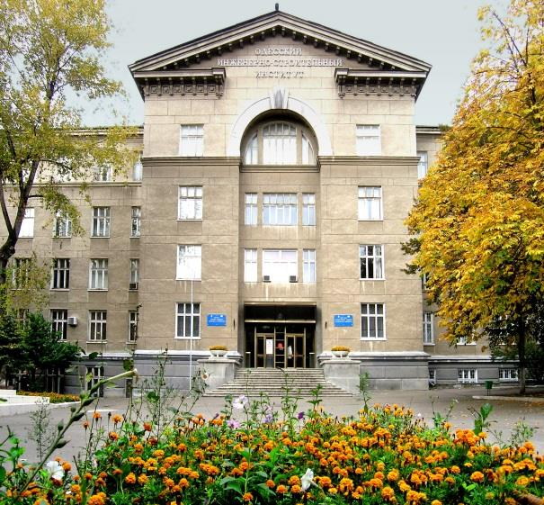

Присвячується 90-річчю академії

17-18 грудня 2020 р.

м. Одеса
ШАНОВНІ колеги!
Запрошуємо Вас прийняти участь в роботі III всеукраїнської науково-практичної конференції «Проблеми та перспективи розвитку будівельного комплексу м. Одеси», проведення якої передбачено 17-18 грудня 2020 р. в Одеській державній академії будівництва та архітектури (ОДАБА).

ОргкомІтет
співголови:
Підгайний С.Г., заступник міського голови;
Ковров А.В., к.т.н., професор, голова регіональної філії Академії будівництва України, віце-президент Академії енергетики України, ректор Одеської державної академії будівництва та архітектури;
члени оргкомітету:
Беркута А.В., к.е.н., Заслужений економіст України, віце-президент Академії будівництва України, віце-президент Конфедерації будівельників України;
Ванаш Д.В., заступник голови Одеської обласної державної адміністрації;
Вировой В.М., д.т.н., проф., Заслужений діяч науки і техніки України, професор кафедри Одеської державної академії будівництва та архітектури;
Ісаєнко Д.В., д.т.н., Заслужений будівельник України, Народний депутат Верховної ради, віце-президент Конфедерації будівельників України;
Кровяков С.О., д.т.н., доц., проректор з наукової роботи Одеської державної академії будівництва та архітектури;
Крючков Л.Я., Заслужений будівельник України, директор ТОВ «Стікон»;
Куліков П.М., д.е.н., проф., Заслужений працівник освіти України, ректор Київського національного університету будівництва і архітектури;
Мироненко В.І., Заслужений архітектор України, голова Одеської обласної організації Спілки архітекторів України;
Назаренко І.І., д.т.н., проф., Заслужений діяч науки і техніки України, президент академії Будівництва України;
Панов Б.М., начальник управління капітального будівництва Одеської міської ради;
Суханов В.Г., д.т.н., проф., Заслужений будівельник України, дійсний член Українського національного комітету ICOMOS, директор Будівельно-технологічного інституту Одеської державної академії будівництва та архітектури, науковий керівник НПЦ «ЕКОБУД»;
Уреньов В.П., д.арх., проф., Заслужений архітектор України, директор Архітектурно-художнього інституту Одеської державної академії будівництва та архітектури;
Фаренюк Г.Г., д.т.н., с.н.с., директор ДП «Науково-дослідний інститут будівельних конструкцій»;
Чабаненко П.М., к.т.н., проф., заслужений працівник сфери послуг України, голова Асоціації Одеських будівельників;
Шайденко М.О., в.о. директора департаменту архітектури та містобудування Одеської міської ради, головний архітектор м. Одеси.
Метою конференції є сприяння вченим і спеціалістам містобудівної галузі в обміні науково-технічною інформацією з проблем будівельного комплексу.
Програмою конференції передбачені виставки та презентації досягнень навчальних, науково-дослідних, проектних, виробничих і комерційних установ.

програма КОНФЕРЕНЦІЇ
На конференції передбачена робота за наступними напрямками (список може бути змінений залежно від кількості та якості заявок, що поступили):
1. Регулювання забудови населених пунктів в умовах децентралізації.
2. Технічне регулювання в будівництві.
3. Проблеми і шляхи вирішення питань забудови приміських територій.
4. Проблеми комплексного підходу до реновації кварталів історичної забудови центра міста.
5. Перспективи залучення учасників будівельного ринку до комплексного розвитку інфраструктури міста.
6. Проблеми підготовки кваліфікованих кадрів для будівельного комплексу.
7. Науково-технічний супровід, моніторинг нового будівництва реконструкції, реставрації та утримання об’єктів міської забудови.
Робочі мови конференції: українська, англійка, російська.

УМОВИ УЧАСТІ:
Своєчасно направити в оргкомітет:
1. Заявку на участь (зміст заявки наведено нижче);
2. Роздрукований оригінал тез доповіді (1 екз.) та його електрону версію (за допомогою e-mail на адресу konf2020@ogasa.org.ua);
3. Копію платіжного доручення (організаційний внесок).
Матеріали, що не відповідають встановленим вимогам, та ті, що надійшли пізніше вказаного терміну, оргкомітетом не розглядаються і до публікації не приймаються.
Планується видання тез доповідей окремим збірником праць конференції та публікація окремих доповідей, рекомендованих оргкомітетом, у виданні, що входить до списку фахових наукових видань України та наукометричної бази Index Copernicus.

У заявці на участь в конференції вкажіть Ваше прізвище, ім’я, по-батькові, місце роботи (навчання), посаду, науковий ступень і вчене звання (при наявності), контактні данні (e-mail, телефон, поштову адресу), яку форму участі Ви плануєте (виступ з доповіддю і друк тез, участь в дискусії і друк тез доповіді, лише друкування тексту тез доповіді, лише участь в дискусії), а також тему Вашої доповіді. Для доповідей за авторством кількох авторів слід надати данні про всіх співавторів.

